Дисциплина: Модульное тестирование веб-приложений
Учебное заведение: ______________________________
Студент: _______________________________________
Преподаватель: _________________________________
Группа: ________________________________________

КТ №4. Документирование дефектов и баг-трекинг
Отчёт по контрольной точке
Дата выполнения: 2026-10-09

1. Цель работы
Цель КТ 04 — продемонстрировать полный цикл работы с дефектами: выполнение тест-кейсов, обнаружение и воспроизведение ошибок, оформление баг-репортов и регистрация задач в баг-трекере (GitHub Issues как аналог Jira).

2. Инструменты и среда
• Windows 11, Python 3.13.9, pytest 8.4.2, Selenium 4.50.0
• Google Chrome 154.0.8037.98
• Page Object (LoginPage, RegisterPage, DashboardPage)
• Баг-трекер: GitHub Issues репозитория JEESUScrised/college-testing

3. Тестируемое приложение
Campus Portal Demo — локальное учебное HTML/JS-приложение (вход, регистрация, заказ учебника). В код намеренно внедрены три seeded-дефекта SEED-001…003. Это не дефекты production-системы.
Файлы: selenium/fixtures/kt04/*.html, seeded-bugs.md.

4. Тест-кейсы
TC-01 Валидный вход — PASS
TC-02 Пустой пароль должен отклоняться — FAIL (SEED-001)
TC-03 Email без TLD должен отклоняться — FAIL (SEED-002)
TC-04 Количество 0 должно отклоняться — FAIL (SEED-003)
TC-05 Валидный заказ — PASS
Подробности: bug-reports/test-cases.md

5. Баг-репорты
BUG-KT04-001 / Issue #1 — вход с пустым паролем (Major/High, Open).
BUG-KT04-002 / Issue #2 — email user@mail принимается (Major/High, Open).
BUG-KT04-003 / Issue #3 — заказ с qty=0 (Minor/Medium, Open).
Полные карточки: bug-reports/bug-reports.md

6. Баг-трекер (GitHub Issues)
Созданы реальные issues (не черновики):
https://github.com/JEESUScrised/college-testing/issues/1
https://github.com/JEESUScrised/college-testing/issues/2
https://github.com/JEESUScrised/college-testing/issues/3
Метки: bug, kt04, educational, severity:*, priority:*.

7. Фактические результаты прогона
collected 5 items
test_tc01_valid_login_passes PASSED
test_tc02_empty_password_should_be_rejected FAILED
test_tc03_invalid_email_should_be_rejected FAILED
test_tc04_zero_quantity_should_be_rejected FAILED
test_tc05_valid_order_passes PASSED
======================== 3 failed, 2 passed in 18.08s =========================
exit code: 1
KT01–KT03 regression: 11 passed in 53.55s, exit code 0
FAIL по TC-02/03/04 ожидаемы: автотесты проверяют корректное поведение продукта и тем самым подтверждают наличие seeded-дефектов.

8. Скриншоты
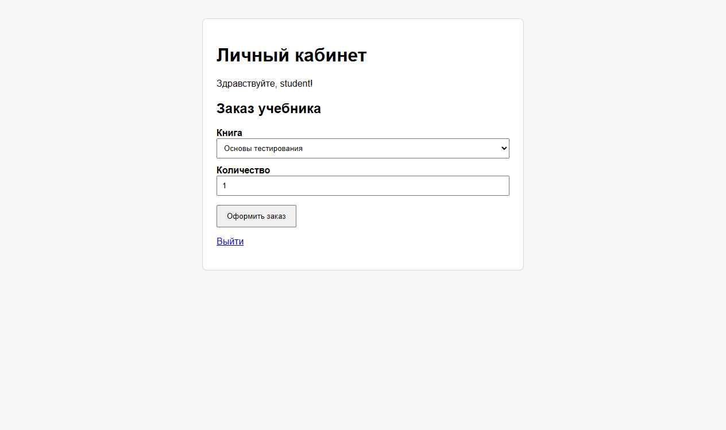
Рисунок 1 — TC-01 PASS: валидный вход
Рисунок 2 — SEED-001: вход с пустым паролем открыл кабинет
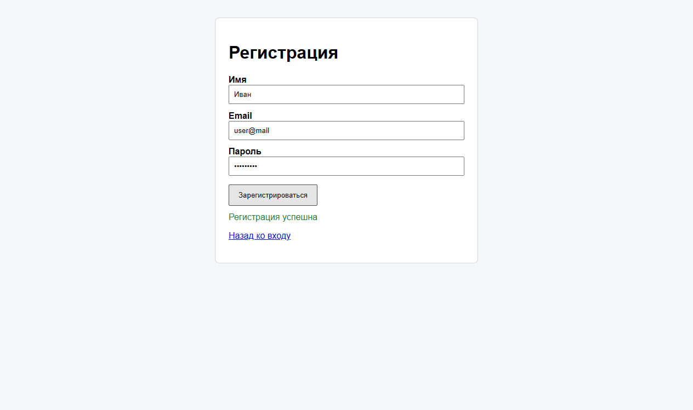
Рисунок 3 — SEED-002: регистрация с email user@mail успешна
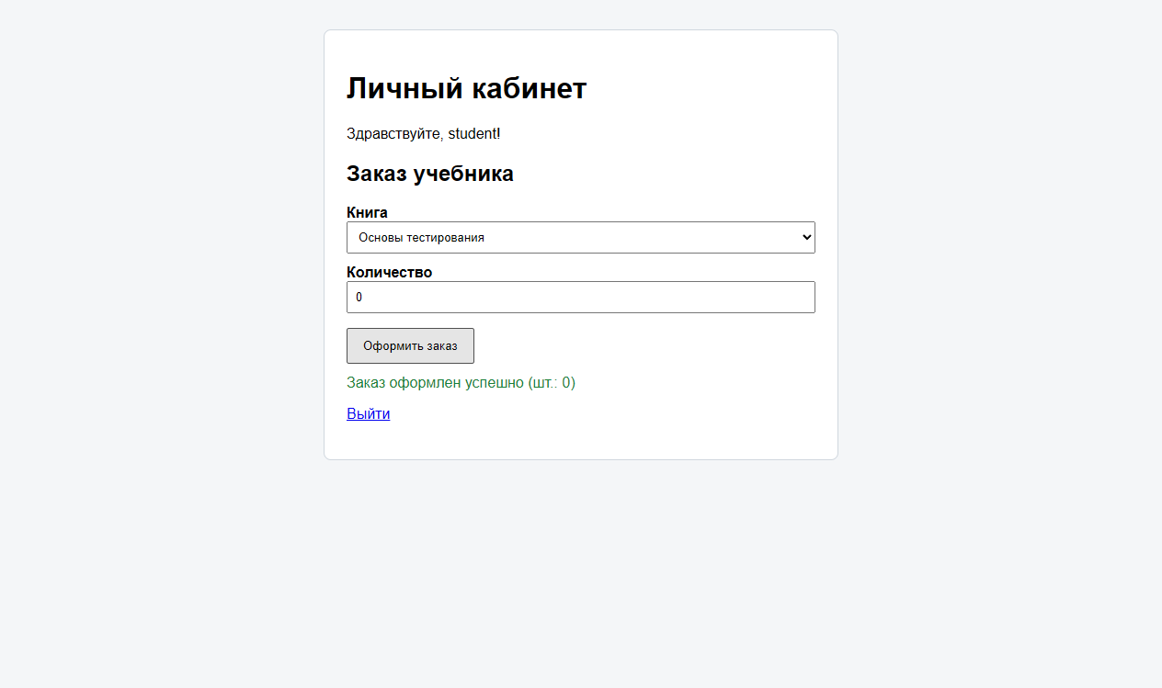
Рисунок 4 — SEED-003: заказ с количеством 0 принят
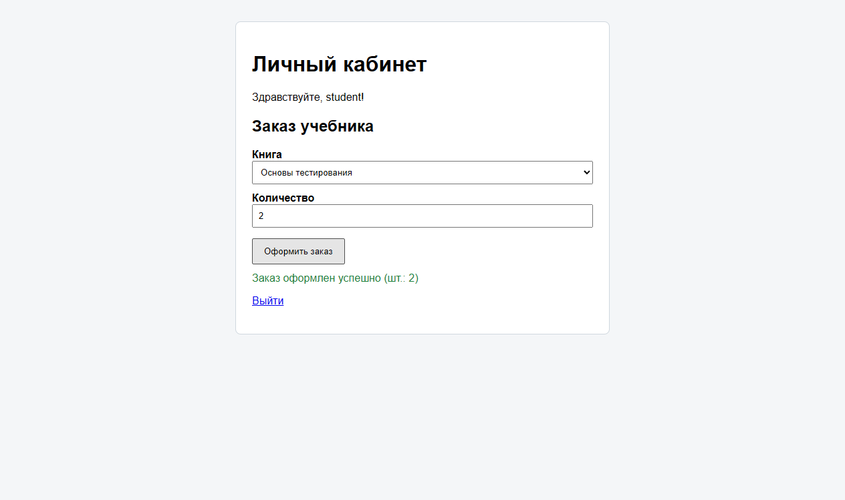
Рисунок 5 — TC-05 PASS: валидный заказ

9. Жизненный цикл дефекта
Open → In Progress → Resolved → Closed.
Все три дефекта оставлены в статусе Open: исправления и ретесты не выполнялись в рамках КТ 04.

10. Заключение
КТ 04 выполнена: подготовлено учебное приложение с тремя seeded-багами, описаны и прогнаны 5 тест-кейсов (2 PASS / 3 FAIL), оформлены баг-репорты, созданы GitHub Issues #1–#3, собраны подлинные скриншоты и отчёт DOCX. Регрессия КТ 01–03 прошла успешно (11 passed).

